「原発ゼロ」調布行動 ニュース ２０２５年１０月１７日
-------------------------------------------------------------------
調布「憲法ひろば」サイトhttp://choufu9jou.sakura.ne.jp/ の一角に「調布・市民運動
情報」という赤いボタンを設置しました。うまく見れない場合、このサイトから閲覧を。
なお「原発ゼロ」の送信アドレス不調のため、このアドレスから発信しますが、何か不都
合が生じた場合は､このメールへの返信などでお知らせください。 （編集者）

調布市民のみなさん

このニュースは、毎月１１日に行なっている「原発ゼロ」調布行動をめぐる情報を交流す
るものです。
今日は、フクシマ原発事故（東日本大震災）から満１４年７か月の１０月１１日（土）に
行なった「第１５４回行動」の報告と、１１月１１日（火）に予定する「第１５５回行動」
のご案内をお届けします。 （編集者）

フクシマの 避難者いまだ2万5千人
ウクライナとロシアの死傷者は140万人
パレスチナとイスラエルの死傷者24万人
原発も戦争も今すぐなくそう！
第１５４回「原発ゼロ」調布行動 小雨のなかで５0人

10月11日(土)10時半から、第154回目の「原発ゼロ調布行動」を小雨降りしきる調布駅
前で行ないました。
今回の担当は、前回に続いて調狛合唱団有志のみなさん。司会は小林優さん、鈴木勝雄さ
んがスピーチ調整・記録・音響装置とハンドマイク準備を掛け持ちで奮闘しました。写真記
録は少し遅れて参加した鈴木彰でした。
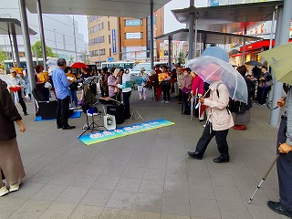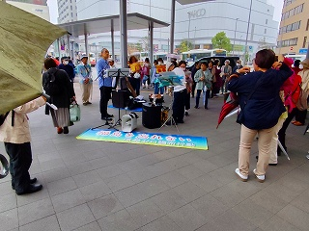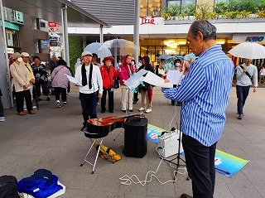
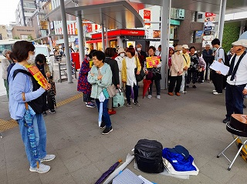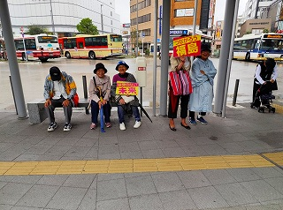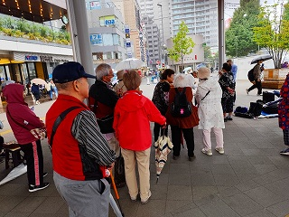
◆歌 たいせつなこと、石ころの歌
◆佐橋正文さん（西つつじヶ丘） 汚染水25年度、5万4000トン。7回放出、23年か
ら累計9万4000トン放出、エネルギー基本計画は原発に回帰している。市民科学者として
生きた高木仁三郎さんは、ギリシャ神話を引き、人間の原子力利用を「『パンドラの箱』を
開けてしまった」と表現し、パンドラがふたを開けると、さまざまな災いが箱から飛び出し
て人間界に蔓延し、最後に箱に残ったのは「希望」だったと言った。生活者が科学に基づく
たしかな知識を身につけて原子力に頼らない暮らしを選択し、自らのパンドラの箱を閉じる
事を訴えた。いまこそ原発をなくそう。東海第2原発の署名を宜しくお願い致します。
◆鈴木三郎さん（多摩川住宅） 私は福島県猪苗代湖湖南町の農家に生まれました。鉄
工所で30年勤めていましたが、その前は郡山市で農民連で活動していました。原発事故の
被害で特に浜通りの方たちは汚染水で耕す事が出来ない状況であり、今も深刻です。原発を
なくしたいです！
◆.鈴木ヤイさん（上石原） 福島県出身です。今日の「読売新聞」に載っていた事を
話します。原発事故後福島原発事故の写真を撮り続けた写真展（40展）を開いている写真家
岩波友紀さん、2024年に福島市に移住し被災地を取材し続けた。目に見えない放射能被害の
思いを感じてほしい！と載っていました。
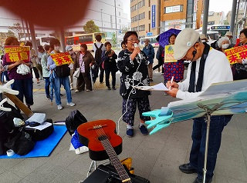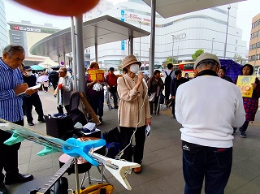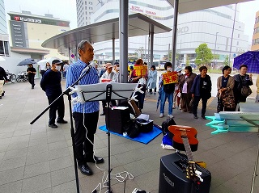
◆松本加代子さん（原水協調布支部・佐須町） 今年も原水爆禁世界大会が広島・長
崎（6・9）で開催され、世界から12000人が参加しました。調布調友会から代表をおくり出
したので、大会報告のつどいを計画しました。11月10日月曜日、たづくり9階研修室で18
時から行います。若い世代に受け継がれることを大事して行く報告会にしたいと思います。
宜しく参加お願い致します。
◆吉川久美子さん（入間町） お久しぶりに参加しました。母の介護で中々参加できず
にいましたが、北海道釧路と調布を行ったり来たりの日々でした。さて釧路市にある日本１
大きい矢臼別自衛隊基地に反対する闘いが続いています。沖縄から米軍海兵隊が来て放射砲
の訓練をしていますが、特に土地を守り続けた佐野さん、川手さん（亡くなれた）が中心に
なり基地反対の抗議があり、沖縄での米兵の暴行事件が釧路でも起きることを心配した市民
が見回りをしています。夏は平和盆踊りをしていますが是非矢臼別自衛隊基地を見に来て下
さい。
◆歌 裏金讃歌 裏金政治は許さない、力合わせて夜直しだ！オオ！
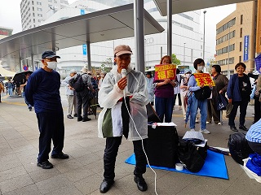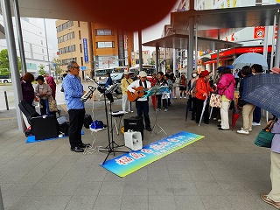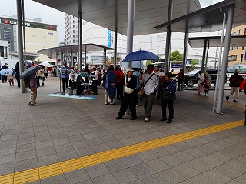
◆小岩りょう子（生活と健康を守る会） 生存権を守る裁判を闘い続け法務省、厚労
省に訴えている。私たちの税金を使いながら私たちの訴えを避けている。これからも闘い続
けます。宜しくお願いします！
◆鈴木彰さん（多摩川） 154回目を迎えた行動は、文字通り「雨にも負けず」の行動
だったが、何と50人ものみなさんが参加した。私たちの行動は、大きな流れとしては、原
発をなくし平和をつくる方向に前進し、世界では核兵器禁止条約、日本では裏金づくりや大
軍拡ではなく暮らしと福祉の充実をと願って、自民党政府を衆・参で「少数与党」に追い込
んできた。しかし今、差別・排外・戦争体制を公然とうたって原発推進・大軍拡・憲法改悪
を叫ぶ動きが生まれている。芽の内に断ち切らないと危ない。がんばって行こう。
◆歌 ふるさと
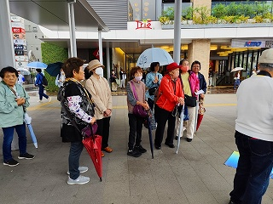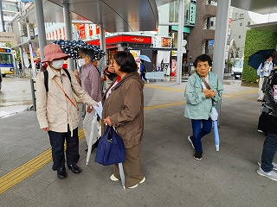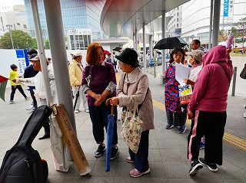

第１５５回「原発ゼロ」調布行動
日時：２０２５年１１月１１日(火)
１０時半～１１時半 於：調布駅前

次回は１１月１１日（火）。福島原発事故から１４年と８カ月目、「調布行動」は第１５５
回目となります。１１月と１２月の企画・進行・司会は「学習サークル・アネモネ」のみなさ
んが受け持ってくれています。
参加される方は、それぞれの思いをプラカードやミニカードに書いて集
まりましょう。どんなことでもいいから「ひとこと」は言ってやろうとい
うトークの準備もしてください。色んな人が、短くてもいいから「ひとこ
と」を！
準備してきたのにトークができなかった場合、メモを編集部にいただけ
ば、このメールでみなさんに伝えます。

＊小雨の場合はプラカードを持ってスタンディングなど、可能な範囲の行動に切り替
えます。大雨の場合は、参加者各自でご判断を！
なお、今後の「窓口さん」は、以下のように申し合わせていますが、われこそはというグルー
プは、ぜひとも名乗り出て、輪番に加わってください。「１回だけ受け持ってみよう」というグ
ループも大歓迎です。
１５５～１５６回（２５年１１～１２月） あねもね
１５７～１５８回（２６年 １～ ２月） 年金者組合
１５９～１６０回（２６年 ３～ ４月） 新婦人
１６１～１６２回（２６年 ５～ ６月） ＠ちょうふ

◆戦争はいやだ調布市民の会から
１０月１５日にお送りした「伝言板」１０１１号に掲載
した市民運動各分野の行動計画の修正版をお届けします。
未確定情報も含みます。間違いや変更に気づいた時はお知らせください。
１０／１９(日) 第119回 総がかり行動 １４：３０ 議員会館前
２０(月) 医療生協「健康のつどい」 １３：００ たづくり大会議場
２２(水) 年金者組合役員会 １３：３０ あくろす
２３(木) 憲法ひろば事務局 １０：００ あくろす
２５(土) 社会保障宣伝（年金者） １１：００ 調布駅
１１／ １(土) 戦争反対スタンディング63 １４：００ 調布駅
３(月) 憲法集会（公布７８年） １４：００ 国会正門前
８(土) 憲法ひろば例会（田中章史さん） １３：３０ たづくり１００２
９(日) 憲法・平和宣伝（新婦人＆年金者）１５：００ 調布駅
１０(月) 市民連合「ちょこみた」連絡委員会１０：００ たづくり３０２
１１(火) 第１５５回「原発ゼロ」調布行動 １０：３０ 調布駅（アネモネ①）
第38回高齢者大会＠大宮（～12日）
１５(土) 統一署名行動(164) １５：００ 国領駅前
１９(水) 第120回総がかり行動 １８：３０ 国会議員会館前
２５(火) 社会保障宣伝（年金者） １１：００ 調布駅
年金者組合役員会 １３：００ あくろす
１２／ ３(水) 統一署名行動(165) １５：００ 調布駅前
６(土) 第64回・反戦スタンディング １４：００ 調布駅前
９(火) 憲法・平和宣伝（新婦人＆年金者）１５：００ 調布駅
１１(木) 第１５６回「原発ゼロ」調布行動 １０：３０ 調布駅（アネモネ②）
１４(日) 憲法ひろば例会（友寄英隆さん） １３：３０ あくろすホール
１５(月) 統一署名行動(166) １５：００ 仙川駅前
１６(火) 平和を歌う合唱団 １３：３０ くすのきホール
１９(金) 第121回総がかり行動 １８：３０ 国会議員会館前
２５(木) 社会保障宣伝（年金者） １１：００ 調布駅
以上

